Додаток 1
до пункту 18
ВИМОГИ
до оформлення документів, що виготовляються
за допомогою друкувальних засобів
1. Для друкування текстів службових документів використовується гарнітура Times New Roman, шрифт розміром 10-14 друкарських пунктів. Дозволяється використовувати шрифт розміром 8-12 друкарських пунктів для друкування реквізиту «Прізвище виконавця і номер його телефону», виносок, пояснювальних написів до окремих елементів тексту документа або його реквізитів тощо.
Під час друкування заголовків дозволяється використовувати жирний шрифт (прямий).
2. Текст документів на папері формату А4 (210 х 297 міліметрів) рекомендовано друкувати через 1-1,5 міжрядкового інтервалу, а формату А5 (148 х 210 міліметрів) - через 1 міжрядковий інтервал.
Текст документа, що подається для державної реєстрації до Мін’юсту, друкується на папері формату А4 (210 х 297 міліметрів) з використанням гарнітури Times New Roman та шрифту розміром 14 друкарських пунктів, через 1,5 міжрядкового інтервалу. Реквізити документа (крім тексту), які складаються з кількох рядків, друкуються через 1 міжрядковий інтервал. Складові частини реквізитів «Адресат», «Гриф затвердження», «Гриф погодження» відокремлюються один від одного через 1,5 міжрядкового інтервалу. Реквізити документа відокремлюються один від одного через 1,5-3 міжрядкових інтервалів, наприклад:
ПОГОДЖУЮ
1,5
Заступник міського голови
2

підпис Власне ім’я ПРІЗВИЩЕ
1,5
дата

3. Назва виду документа друкується великими літерами.
4. Розшифрування підпису в реквізиті «Підпис» друкується на рівні останнього рядка назви посади.
5 Максимальна довжина рядка багаторядкових реквізитів (крім реквізиту тексту) - 73 міліметри (28 друкованих знаків).
Якщо заголовок до тексту перевищує 150 знаків (5 рядків), його дозволяється продовжувати до межі правого поля. Крапка в кінці заголовка не ставиться.
6. Під час оформлення документів слід дотримуватися таких відступів від межі лівого поля документа:
10 міліметрів - для абзаців у тексті;
90 міліметри - для реквізиту «Адресат»;
100 міліметрів - для реквізитів «Гриф затвердження» та «Гриф обмеження доступу до документа»;
125 міліметрів - для розшифрування підпису в реквізиті «Підпис».
7. Не робиться відступ від межі лівого поля для реквізитів «Дата документа», «Заголовок до тексту документа», «Текст» (без абзаців), «Відмітка про наявність додатків», «Підстава», «Прізвище виконавця і номер його телефону», «Відмітка про виконання документа і надсилання його до справи», найменування посади у реквізитах «Підпис» та «Гриф погодження», засвідчувального напису «ЗГІДНО З ОРИГІНАЛОМ», а також слів «СЛУХАЛИ», «ВИСТУПИЛИ», «ВИРІШИЛИ», «УХВАЛИЛИ», «НАКАЗУЮ», «ЗОБОВ'ЯЗУЮ».
8. За наявності кількох грифів затвердження і погодження вони розміщуються на одному рівні вертикальними рядками. Перший гриф - від межі лівого поля; другий - через 100 міліметрів від межі лівого поля.
9. Якщо в тексті документа міститься посилання на додатки або на документ, що став підставою для його видання, слова «Додаток» і «Підстава» друкуються від межі лівого поля, а текст до них - через 1 міжрядковий інтервал.
10. Під час оформлення документів на двох і більше сторінках друга та наступні сторінки повинні бути пронумеровані.
Номери сторінок ставляться посередині верхнього поля аркуша арабськими цифрами без зазначення слова «сторінка» та розділових знаків. Перша сторінка не нумерується.
11. Тексти документів постійного зберігання друкуються на одному боці аркуша. Документи із строком зберігання до 5 років можна друкувати на лицьовому і зворотному боці аркуша.

Додаток 2
до пункту 21

Розташування реквізитів і меж зон на форматі А4 кутового бланка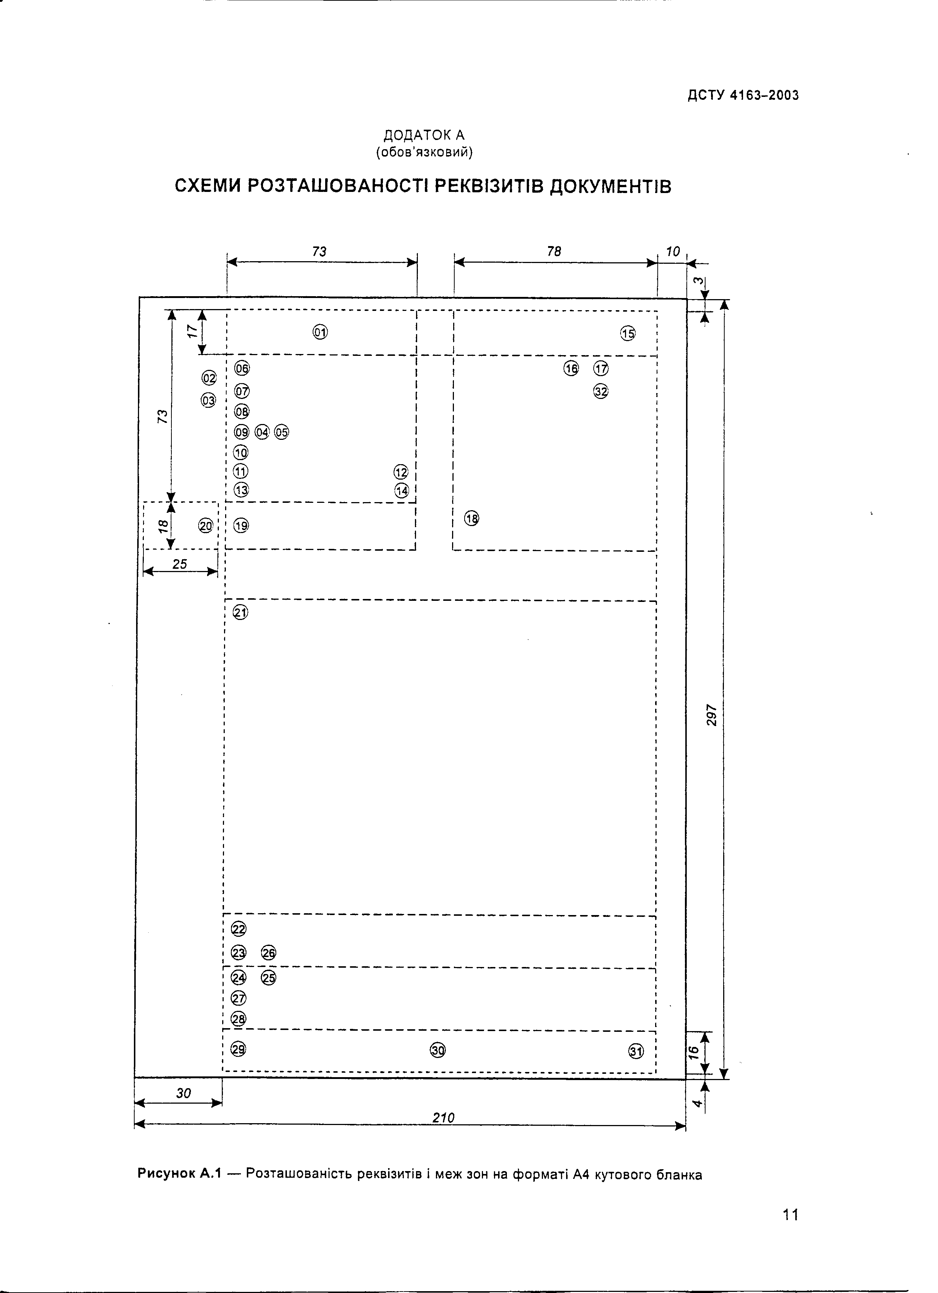

Додаток 3
до пункту 21

Розташування реквізитів і меж зон на форматі А4 поздовжнього бланка
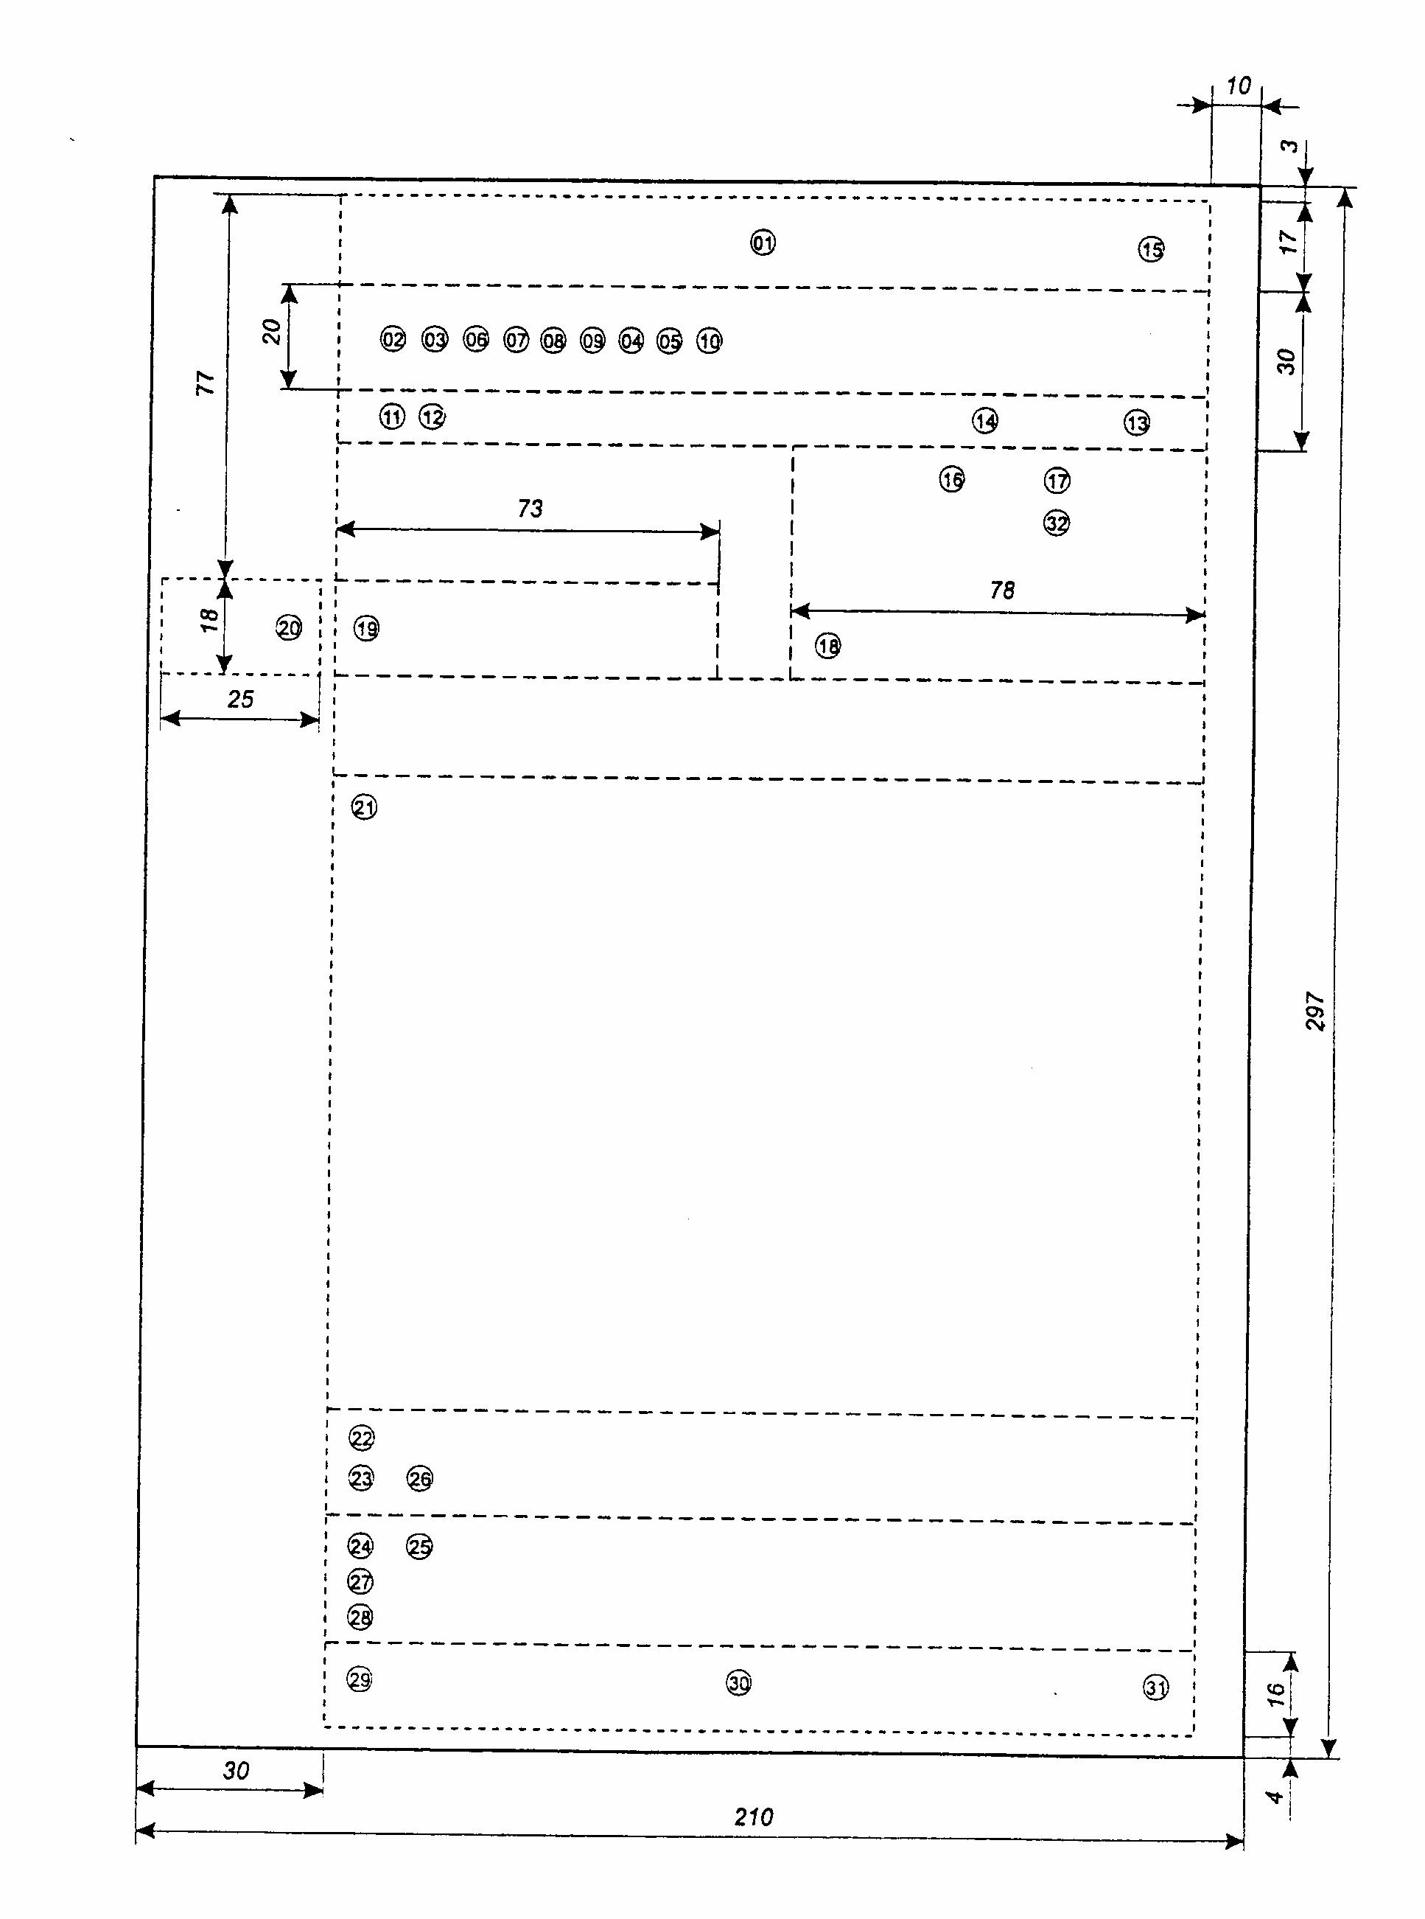

Додаток 4
до пункту 21

Склад реквізитів
організаційно-розпорядчих документів відповідно до ДСТУ 4163-2003

- – зображення Державного герба України, герба Автономної Республіки
Крим
- – зображення емблеми організації або товарного знака (знака
обслуговування)
- – зображення нагород
- – код організації
- – код форми документа
- – назва організації вищого рівня
- – назва організації
- – назва структурного підрозділу організації
- – довідкові дані про організацію
- – назва виду документа
- – дата документа
- – реєстраційний індекс документа
- – посилання на реєстраційний індекс і дату документа, на який дають
відповідь
- – місце складення або видання документа
- – гриф обмеження доступу до документа
- – адресат
- – гриф затвердження документа
- – резолюція
- – заголовок до тексту документа
- – відмітка про контроль
- – текст документа
- – відмітка про наявність додатків
- – підпис
- – гриф погодження документа
- – візи документа
- – відбиток печатки
- – відмітка про засвідчення копії
- – прізвище виконавця і номер його телефону
- – відмітка про виконання документа і направлення його до справи
- – відмітка про наявність документа в електронній формі
- – відмітка про надходження документа до організації
- – запис про державну реєстрацію

Додаток 5
до пункту 23

верхній обріз аркуша



ВИКОНАВЧИЙ КОМІТЕТ КРЕМЕНЧУЦЬКОЇ МІСЬКОЇ РАДИ
КРЕМЕНЧУЦЬКОГО РАЙОНУ ПОЛТАВСЬКОЇ ОБЛАСТІ
площа Перемоги, 2, м.Кременчук, 39600, тел.(0536) 74-37-75, тел.(0536) 74-39-87
E-mail: gor@kremen.gov.ua, Web: www.kremen.gov.ua, Код ЄДРПОУ 04057287

____________ | № | ____________ |  | На № | ____________ | від | ____________

QR-код

Додаток 6
до пункту 23
верхній обріз аркуша

КРЕМЕНЧУЦЬКА МІСЬКА РАДА
КРЕМЕНЧУЦЬКОГО РАЙОНУ ПОЛТАВСЬКОЇ ОБЛАСТІ
площа Перемоги, 2, м.Кременчук, 39600, тел.(0536) 74-37-75, тел. (0536) 74-39-87
E-mail: gor@kremen.gov.ua, Web: www.kremen.gov.ua, Код ЄДРПОУ 24388300

____________ | № | ____________ |  | На № | ____________ | від | ____________

QR-код
Додаток 7
до пункту 23
верхній обріз аркуша

ВИКОНАВЧИЙ КОМІТЕТ КРЕМЕНЧУЦЬКОЇ МІСЬКОЇ РАДИ
КРЕМЕНЧУЦЬКОГО РАЙОНУ ПОЛТАВСЬКОЇ ОБЛАСТІ
Управління по роботі з документами
площа Перемоги, 2, м.Кременчук, 39600, тел. (0536) 74-39-74, тел./факс (0536) 74-39-87
E-mail: gor@kremen.gov.ua
____________ | № | ____________ |  | На № | ____________ | від | ____________

Додаток 8
до пункту 23
верхній обріз аркуша

ВИКОНАВЧИЙ КОМІТЕТ КРЕМЕНЧУЦЬКОЇ МІСЬКОЇ РАДИ
КРЕМЕНЧУЦЬКОГО РАЙОНУ ПОЛТАВСЬКОЇ ОБЛАСТІ
Управління по роботі зі зверненнями громадян
площа Перемоги, 2, м.Кременчук, 39600, тел. (0536) 74-38-32; тел. (0536) 74-37-93, тел. (05366) 743791
E-mail: skargu@kremen.gov.ua
____________ | № | ____________ |  | На № | ____________ | від | ____________

Додаток 9
до пункту 23
верхній обріз аркуша

ВИКОНАВЧИЙ КОМІТЕТ КРЕМЕНЧУЦЬКОЇ МІСЬКОЇ РАДИ
КРЕМЕНЧУЦЬКОГО РАЙОНУ ПОЛТАВСЬКОЇ ОБЛАСТІ
Апарат міського голови
площа Перемоги, 2, м.Кременчук, 39600, тел. (0536) 74-39-85
E-mail: amg@kremen.gov.ua
____________ | № | ____________ |  | На № | ____________ | від | ____________

Додаток 10
до пункту 23
верхній обріз аркуша

ВИКОНАВЧИЙ КОМІТЕТ КРЕМЕНЧУЦЬКОЇ МІСЬКОЇ РАДИ
КРЕМЕНЧУЦЬКОГО РАЙОНУ ПОЛТАВСЬКОЇ ОБЛАСТІ
Апарат міського голови
Організаційно-контрольний відділ
площа Перемоги, 2, м.Кременчук, 39600, тел. (0536) 74-39-89, 74-39-76; E-mail: orgvid@kremen.gov.ua
______________ | № | ______________ |  | На № | ______________ | від | ______________

Додаток 11
до пункту 23

верхній обріз аркуша

ВИКОНАВЧИЙ КОМІТЕТ КРЕМЕНЧУЦЬКОЇ МІСЬКОЇ РАДИ
КРЕМЕНЧУЦЬКОГО РАЙОНУ ПОЛТАВСЬКОЇ ОБЛАСТІ
Управління інформаційних комунікацій
площа Перемоги, 2, м.Кременчук, 39600, тел. (0536) 74-38-58
E-mail: pressa@kremen.gov.ua
______________ | № | ______________ |  | На № | ______________ | від | ______________

Додаток 12
до пункту 23
верхній обріз аркуша

ВИКОНАВЧИЙ КОМІТЕТ КРЕМЕНЧУЦЬКОЇ МІСЬКОЇ РАДИ
КРЕМЕНЧУЦЬКОГО РАЙОНУ ПОЛТАВСЬКОЇ ОБЛАСТІ
Департамент забезпечення діяльності ради
площа Перемоги, 2, м.Кременчук, 39600, тел. (0536) 74-39-78, 74-39-82, 74-37-81
E-mail: rada@kremen.gov.ua
______________ | № | ______________ |  | На № | ______________ | від | ______________

Додаток 13
до пункту 23
верхній обріз аркуша

ВИКОНАВЧИЙ КОМІТЕТ КРЕМЕНЧУЦЬКОЇ МІСЬКОЇ РАДИ
КРЕМЕНЧУЦЬКОГО РАЙОНУ ПОЛТАВСЬКОЇ ОБЛАСТІ
Управління бухгалтерського обліку та звітності
площа Перемоги, 2, м.Кременчук, 39600, тел. (0536) 74-38-44, 74-38-49, 74-38-45
E-mail: buhgalteria@kremen.gov.ua
______________ | № | ______________ |  | На № | ______________ | від | ______________

Додаток 14
до пункту 23
верхній обріз аркуша

ВИКОНАВЧИЙ КОМІТЕТ КРЕМЕНЧУЦЬКОЇ МІСЬКОЇ РАДИ
КРЕМЕНЧУЦЬКОГО РАЙОНУ ПОЛТАВСЬКОЇ ОБЛАСТІ
Юридичний департамент
площа Перемоги, 2, м.Кременчук, 39600, тел./факс (0536) 74-38-59, тел. (0536) 74-39-86, 74-38-36
E-mail: yurdepartament@kremen.gov.ua
______________ | № | ______________ |  | На № | ______________ | від | ______________

Додаток 15
до пункту 23
верхній обріз аркуша

ВИКОНАВЧИЙ КОМІТЕТ КРЕМЕНЧУЦЬКОЇ МІСЬКОЇ РАДИ
КРЕМЕНЧУЦЬКОГО РАЙОНУ ПОЛТАВСЬКОЇ ОБЛАСТІ
Департамент державної реєстрації
вул. Ігоря Сердюка, 27, м. Кременчук, 39600, тел. (05366) 3-90-74, 74-38-68, 3-21-13, 3-71-20
E-mail: ddr@kremen.gov.ua
____________ | № | ____________ |  | На № | ____________ | від | ____________

Додаток 16
до пункту 23
верхній обріз аркуша

ВИКОНАВЧИЙ КОМІТЕТ КРЕМЕНЧУЦЬКОЇ МІСЬКОЇ РАДИ
КРЕМЕНЧУЦЬКОГО РАЙОНУ ПОЛТАВСЬКОЇ ОБЛАСТІ
Управління економіки
площа Перемоги, 2, м.Кременчук, 39600, тел. (0536) 74-39-75, 74-39-79, тел./факс (0536) 74-38-33, 74-39-72
E-mail: ekon1@kremen.gov.ua
____________ | № | ____________ |  | На № | ____________ | від | ____________

Додаток 17
до пункту 23
верхній обріз аркуша

ВИКОНАВЧИЙ КОМІТЕТ КРЕМЕНЧУЦЬКОЇ МІСЬКОЇ РАДИ
КРЕМЕНЧУЦЬКОГО РАЙОНУ ПОЛТАВСЬКОЇ ОБЛАСТІ
Управління контролю за станом благоустрою
площа Перемоги, 2, м.Кременчук, 39600, тел. (0536)74-38-34, 74-38-63, 74-38-35, 74-38-62
E-mail: blagoustrij@kremen.gov.ua
____________ | № | ____________ |  | На № | ____________ | від | ____________

Додаток 18
до пункту 23
верхній обріз аркуша

ВИКОНАВЧИЙ КОМІТЕТ КРЕМЕНЧУЦЬКОЇ МІСЬКОЇ РАДИ
КРЕМЕНЧУЦЬКОГО РАЙОНУ ПОЛТАВСЬКОЇ ОБЛАСТІ
Управління земельних ресурсів
площа Перемоги, 2, м.Кременчук, 39600, тел. (0536) 74-37-83, 74-39-81, 74-38-42, тел./факс (0536) 74-37-74
E-mail: zemlekor@kremen.gov.ua
______________ | № | ______________ |  | На № | ______________ | від | ______________

Додаток 19
до пункту 23
верхній обріз аркуша

ВИКОНАВЧИЙ КОМІТЕТ КРЕМЕНЧУЦЬКОЇ МІСЬКОЇ РАДИ
КРЕМЕНЧУЦЬКОГО РАЙОНУ ПОЛТАВСЬКОЇ ОБЛАСТІ
Управління розвитку підприємництва, торгівлі,
побуту та регуляторної політики
площа Перемоги, 2, м.Кременчук, 39600, тел.(0536) 74-38-48, 74-39-83; E-mail: torg@kremen.gov.ua
______________ | № | ______________ |  | На № | ______________ | від | ______________

Додаток 20
до пункту 23
верхній обріз аркуша

ВИКОНАВЧИЙ КОМІТЕТ КРЕМЕНЧУЦЬКОЇ МІСЬКОЇ РАДИ
КРЕМЕНЧУЦЬКОГО РАЙОНУ ПОЛТАВСЬКОЇ ОБЛАСТІ
Управління транспорту
площа Перемоги, 2, м.Кременчук, 39600, тел. (0536) 74-38-51, тел./факс (0536) 74-39-91
E-mail: transport@kremen.gov.ua
______________ | № | ______________ |  | На № | ______________ | від | ______________

Додаток 21
до пункту 23
верхній обріз аркуша

ВИКОНАВЧИЙ КОМІТЕТ КРЕМЕНЧУЦЬКОЇ МІСЬКОЇ РАДИ
КРЕМЕНЧУЦЬКОГО РАЙОНУ ПОЛТАВСЬКОЇ ОБЛАСТІ
Відділ оперативного контролю за станом в місті
площа Перемоги, 2, м.Кременчук, 39600, тел. (0536) 74-39-84, 74-39-88, тел./факс (05366) 74-37-80,
E-mail: kontrol@kremen.gov.ua
______________ | № | ______________ |  | На № | ______________ | від | ______________

Додаток 22
до пункту 23
верхній обріз аркуша

ВИКОНАВЧИЙ КОМІТЕТ КРЕМЕНЧУЦЬКОЇ МІСЬКОЇ РАДИ
КРЕМЕНЧУЦЬКОГО РАЙОНУ ПОЛТАВСЬКОЇ ОБЛАСТІ
Відділ енергоменеджменту та енергетики
площа Перемоги, 2, м.Кременчук, 39600, тел. (0536) 74-38-64
E-mail: energy@kremen.gov.ua
______________ | № | ______________ |  | На № | ______________ | від | ______________

Додаток 23
до пункту 23
верхній обріз аркуша

ВИКОНАВЧИЙ КОМІТЕТ КРЕМЕНЧУЦЬКОЇ МІСЬКОЇ РАДИ
КРЕМЕНЧУЦЬКОГО РАЙОНУ ПОЛТАВСЬКОЇ ОБЛАСТІ
Управління інформаційно-комп’ютерних технологій
площа Перемоги, 2, м.Кременчук, 39600, тел. (0536) 74-39-29
E-mail: support@kremen.gov.ua
______________ | № | ______________ |  | На № | ______________ | від | ______________

Додаток 24
до пункту 23
верхній обріз аркуша

ВИКОНАВЧИЙ КОМІТЕТ КРЕМЕНЧУЦЬКОЇ МІСЬКОЇ РАДИ
КРЕМЕНЧУЦЬКОГО РАЙОНУ ПОЛТАВСЬКОЇ ОБЛАСТІ
Адміністративно-господарський відділ
площа Перемоги, 2, м.Кременчук, 39600, тел. (0536) 74-37-85, 74-38-53
E-mail: agv@kremen.gov.ua
______________ | № | ______________ |  | На № | ______________ | від | ______________

Додаток 25
до пункту 23
верхній обріз аркуша

ВИКОНАВЧИЙ КОМІТЕТ КРЕМЕНЧУЦЬКОЇ МІСЬКОЇ РАДИ
КРЕМЕНЧУЦЬКОГО РАЙОНУ ПОЛТАВСЬКОЇ ОБЛАСТІ
Апарат міського голови
Відділ з питань кадрової роботи
площа Перемоги, 2, м.Кременчук, 39600, тел. (0536) 74-39-73, 74-39-94; E-mail: kadru@kremen.gov.ua
______________ | № | ______________ |  | На № | ______________ | від | ______________

Додаток 26
до пункту 23
верхній обріз аркуша

ВИКОНАВЧИЙ КОМІТЕТ КРЕМЕНЧУЦЬКОЇ МІСЬКОЇ РАДИ
КРЕМЕНЧУЦЬКОГО РАЙОНУ ПОЛТАВСЬКОЇ ОБЛАСТІ
Відділ екологічної безпеки
площа Перемоги, 2, м.Кременчук, 39600, тел. (0536) 74-38-52, тел./факс (0536)74-38-43
E-mail: eko@kremen.gov.ua
______________ | № | ______________ |  | На № | ______________ | від | ______________

Додаток 27
до пункту 23
верхній обріз аркуша

ВИКОНАВЧИЙ КОМІТЕТ КРЕМЕНЧУЦЬКОЇ МІСЬКОЇ РАДИ
КРЕМЕНЧУЦЬКОГО РАЙОНУ ПОЛТАВСЬКОЇ ОБЛАСТІ
Відділ внутрішнього контролю та аудиту
вул. Перемоги, 9/1, м.Кременчук, 39600, тел. (0536) 74-38-70
E-mail: audit@kremen.gov.ua
______________ | № | ______________ |  | На № | ______________ | від | ______________

Додаток 28
до пункту 23
верхній обріз аркуша

ВИКОНАВЧИЙ КОМІТЕТ КРЕМЕНЧУЦЬКОЇ МІСЬКОЇ РАДИ
КРЕМЕНЧУЦЬКОГО РАЙОНУ ПОЛТАВСЬКОЇ ОБЛАСТІ
Апарат міського голови
Відділ з питань внутрішньої політики
площа Перемоги, 2, м.Кременчук, 39600, тел. (0536) 74-38-47, 74-38-61; E-mail: sector-vp@kremen.gov.ua
____________ | № | ____________ |  | На № | ____________ | від | ____________

Додаток 29
до пункту 39

ПЕРЕЛІК
документів, що затверджуються
з проставленням грифу затвердження

1. Акти (готовності об'єкта до експлуатації; списання; інвентаризації; експертизи; вилучення справ для знищення; передачі справ; ліквідації установ, тощо).
2. Завдання (на прєктування об’єктів, технічних споруд, капітальне будівництво; на проведення науково-дослідних, проєктно-конструкторських і технологічних робіт; технічні, тощо).
3. Звіти (про основну діяльність; відрядження; науково-дослідні роботи, тощо).
4. Кошториси витрат (на утримання апарату управління, будинків, приміщень, споруд; на підготовку та освоєння виробництва нових виробів; на капітальне будівництво, тощо).
5. Номенклатури справ.
6. Нормативи (витрачання сировини, матеріалів, електроенергії; технологічного проєктування; чисельності працівників, тощо).
7. Описи справ.
8. Переліки (посад працівників з ненормованим робочим днем; типових, відомчих (галузевих) документів із строками зберігання, тощо).
9. Плани (виробничі; будівельно-монтажних, проєктно-розвідувальних, науково-дослідних робіт; впровадження нової техніки; кооперованих поставок продукції; розподілу продукції за встановленою номенклатурою; отримання прибутків житлово-комунальним господарством від капітального ремонту; роботи колегії, науково-технічної ради, наукової ради, тощо).
10. Посадові інструкції.
11. Програми (фінансово-економічні; проведення робіт і заходів; відряджень, тощо).
12. Протоколи засідань колегіальних органів (за потреби).
13. Розцінки на виконання робіт.
14. Статути (положення) установ.
15. Структура установи.
16. Форми уніфікованих документів.
17. Штатні розписи.

Додаток 30
до пункту 40

 | До документа  _____________ № ____________
МІСЬКИЙ ГОЛОВА підпис | Власне ім’я ПРІЗВИЩЕ  дата

До документа
_____________ № ____________
СЕКРЕТАР  МІСЬКОЇ РАДИ підпис | Власне ім’я ПРІЗВИЩЕ  дата

До документа
_____________ № ____________
ПЕРШИЙ ЗАСТУПНИК  МІСЬКОГО ГОЛОВИ підпис | Власне ім’я ПРІЗВИЩЕ  дата

До документа
_____________ № ____________
ЗАСТУПНИК  МІСЬКОГО ГОЛОВИ підпис | Власне ім’я ПРІЗВИЩЕ  дата

До документа
_____________ № ____________
КЕРУЮЧИЙ СПРАВАМИ ВИКОНКОМУ МІСЬКОЇ РАДИ | підпис Власне ім’я ПРІЗВИЩЕ  дата

Додаток 31
до пункту 45

(Формат А4)

Загальний бланк
Гриф затвердження

А К Т №

00.00.0000

Місце складення
Заголовок тексту

Підстава: _______________________________________________________________________________________
(назва виду документа, що є підставою для проведення відповідного заходу,
________________________________________________________________________________________________
заголовок цього документа, його дата та номер)

Складено комісією у складі:

Голова комісії __________________________________________________________________________________
(посада, прізвище, ініціали)
Члени комісії _____________________________________________________-______________________________
(посади, прізвища, ініціали)
Присутні (за потреби)_____________________________________________________________________________
(посади, прізвища, ініціали)

У період________________________комісія провела ___________________________________________
(дата (крайні дати) проведення заходу) (вид заходу,
________________________________________________________________________________________________
мета та завдання його проведення, зміст і характер проведеної роботи)
У результаті проведеного заходу комісією було встановлено _____________________________________
________________________________________________________________________________________________
(зазначають встановлені факти, зокрема, виявлені недоліки, порушення тощо)

Комісія пропонує ____________________________________________________________________________
(зазначають висновки та пропозиції комісії)
Оформлено у ___________ примірниках:
(кількість)

1-й примірник - __________________________________________________________________________________
(місце направлення або зберігання)
2-й примірник ...

Голова комісії підпис Власне ім’я ПРІЗВИЩЕ

Члени комісії підпис Власне ім’я ПРІЗВИЩЕ

Додаток 32
до пункту 45

Форма внутрішньої доповідної записки
(формат А4)

Адресат

Посада адресата (хто подає)
Прізвище, ініціали

ДОПОВІДНА ЗАПИСКА

Місце складення

Заголовок до тексту

(Текст доповідної записки поділяють на дві частини – констатуючу та заключну.
У першій частині наводять факти або описують ситуацію, що стала приводом для написання доповідної записки.
У другій – дають аналіз ситуації, пропонують можливі варіанти її рішення, роблять висновки щодо конкретних дій, яких, на думку автора, необхідно вжити).

Відмітка про наявність додатків (за потреби)

Назва посади керівника
структурного підрозділу підпис Власне ім’я ПРІЗВИЩЕ
Дата

Форма зовнішньої доповідної записки
(формат А4)

Загальний бланк
Адресат

ДОПОВІДНА ЗАПИСКА

00.00.0000 №____________

Місце складення

Заголовок до тексту

(Текст доповідної записки поділяють на дві частини – констатуючу та заключну.
У першій частині наводять факти або описують ситуацію, що стала приводом для написання доповідної записки.
У другій – дають аналіз ситуації, пропонують можливі варіанти її рішення, роблять висновки щодо конкретних дій, яких, на думку автора, необхідно вжити).

Відмітка про наявність додатків (за потреби)

Заступник
міського голови підпис Власне ім’я ПРІЗВИЩЕ

Прізвище виконавця і номер його телефону (за потреби)

Додаток 33
до пункту 45

Форма внутрішньої пояснювальної. записки, яку
складає керівник структурного підрозділу
(формат А4)

Назва структурного підрозділу Адресат
організації

ПОЯСНЮВАЛЬНА ЗАПИСКА

00.00.0000 №_________________

Місце складення
Заголовок до тексту

(У тексті наводять факти, що стали приводом для її написання або пояснюють зміст окремих положень основного документа, який, як правило, додається)

Відмітка про наявність додатків (за потреби)

Назва посади керівника
структурного підрозділу підпис Власне ім’я ПРІЗВИЩЕ

Додаток 34
до пункту 45

Форма внутрішньої пояснювальної записки, яку
складає працівник структурного підрозділу
(формат А5)
Керівнику ________________

Прізвище, ім’я, по батькові
особи, яка дає пояснення

Пояснювальна записка

(У тексті працівник наводить пояснення з приводу якоїсь події, пригоди, вчинку або своєї поведінки)

Відмітка про наявність додатків (за потреби)

Дата Особистий підпис працівника

Додаток 35
до пункту 45

Форма зовнішньої пояснювальної записки
(формат А4)

Загальний бланк
Адресат

ПОЯСНЮВАЛЬНА ЗАПИСКА

00.00.0000 №_________
Місце складення

Заголовок до тексту

(У тексті наводять факти, що стали приводом для її написання або пояснюють зміст окремих положень основного документа, який, як правило, додається).

Відмітка про наявність додатків (за потреби)

Назва посади
керівника організації підпис Власне ім’я ПРІЗВИЩЕ

Прізвище виконавця і номер його телефону (за потреби)

Додаток 36
до пункту 45

ЗАТВЕРДЖУЮ
Заступник міського голови
підпис Власне ім’я ПРІЗВИЩЕ
дата

З В І Т
про роботу структурного підрозділу
за 20___ р.

(Текст)

Начальник відділу підпис Власне ім’я ПРІЗВИЩЕ

00.00.0000

______________________________________________________________________________________
Виконавчий комітет Кременчуцької міської ради Кременчуцького району Полтавської області

Звіт про роботу структурного підрозділу за 20___р.
Сторінка ______ з ______

Додаток 37
до пункту 45

На бланку установи:

Міському голові
Віталію МАЛЕЦЬКОМУ

КЛОПОТАННЯ

У березні 2021 року в м. Харкові відбувся чемпіонат України з тхеквондо серед неолімпійських вагових категорій.
Житель Кременчука, вихованець дитячо-юнацької спортивної школи № 2 Автозаводського району м. Кременчука, Кандидат у майстри спорту України з тхеквондо Копилов Олег у ваговій категорії 58 кг виборов І місце.
За сумлінну працю, вагомий внесок у розвиток фізичної культури і спорту управління молоді та спорту Кременчуцької міської ради Кременчуцького району Полтавської області просить нагородити Грамотою виконавчого комітету Кременчуцької міської ради Кременчуцького району Полтавської Полтавської області Копилова Олега.

Додаток: характеристика Копилова О. на 1 арк. в 1 прим.

Начальник управління підпис Наталя КЛИМЧУК

Віталій Іванов 3 15 88

Міському голові
Віталію МАЛЕЦЬКОМУ

ПОДАННЯ

Про присвоєння
чергового рангу
Яровій В.В.

Ярова Вікторія Валентинівна. з 03.01.2009 працює в управлінні по роботі з документами виконавчого комітету Кременчуцької міської ради Кременчуцького району Полтавської області на посаді головного спеціаліста, має 12 ранг посадової особи місцевого самоврядування.
За час роботи зарекомендувала себе старанним, кваліфікованим, наполегливим працівником. Володіє фаховими знаннями на належному рівні, успішно застосовує їх в практичній роботі. Постійно працює над самоосвітою та підвищенням кваліфікаційного рівня. Надає змістовні консультації з питань, що належать до її компетенції.
Оскільки Ярова В.В. у практичній роботі зарекомендувала себе позитивно, не притягувалася до дисциплінарної відповідальності, а з часу присвоєння попереднього рангу минуло понад 2 роки, вношу пропозицію присвоїти черговий 11 ранг посадовій особі місцевого самоврядування Яровій В.В., головному спеціалісту управління по роботі з документами виконавчого комітету Кременчуцької міської ради Кременчуцького району Полтавської області в межах шостої категорії посад.

Начальник управління
по роботі з документами підпис Олена ТКАЧЕНКО

Віталій Іванов 3 15 88

Голові Полтавської обласної ради
Івану МОМОТУ
вул. Жовтнева, 45
м. Полтава, 36014
Про нагородження
Почесною Грамотою
Полтавської обласної
ради

Шановний Іване Михайловичу!

Виконавчий комітет Кременчуцької міської ради Кременчуцького району Полтавської області, керуючись ст. 39 Закону України «Про місцеве самоврядування в Україні», порушує клопотання про нагородження Почесною Грамотою Полтавської обласної ради Потапенка Миколи Івановича, керуючого справами виконкому міської ради, за багаторічну сумлінну працю, високий професіоналізм та відповідальність, віддане служіння територіальній громаді міста Кременчука та з нагоди 60-річного ювілею (29.03.2017).

Додаток: характеристика на 1 арк.

Міський голова підпис Віталій МАЛЕЦЬКИЙ

Ольга Кириченко 2 20 36

Додаток 38
до пункту 45

ДОВІДКА

Надана (ПІБ)______________________ про те, що він працює у виконавчому комітеті Кременчуцької міської ради Кременчуцького району Полтавської області на посаді _______________ з 01січня 2005 року по теперішній час.

Довідка надана за місцем вимоги.

Керуючий справами
виконкому міської ради підпис Євген СТЕПАНЕНКО

Віиалій Іванов 3 15 88

Додаток 39
до пункту 45

ДОРУЧЕННЯ

Видано головному спеціалісту управління розвитку підприємництва, торгівлі, побуту та регуляторної політики Коваленко Тамарі Іванівні на право проведення у складі робочої групи рейду по ліквідації випадків стихійної торгівлі на території міста Кременчука спільно з контролюючими службами міста (представниками: Кременчуцького районного управління поліції Національної поліції України Головного управління Національної поліції в Полтавській області, Батальйону патрульної поліції в м. Кременчуці, Кременчуцького міськрайонного управління Головного управління Держпродспоживслужби в Полтавській області, управління контролю за станом благоустрою, відділу контролю за станом благоустрою адміністрації Автозаводського та Крюківського районів).

Мета перевірки: виконання розпорядження міського голови від 05.01.2021 за
№ 2-Р «Про визначення у виконавчому комітеті Кременчуцької міської ради Кременчуцького району Полтавської області відповідального підрозділу за організацію використання кваліфікованих електронних довірчих послуг».

Район розташування об’єктів перевірки: по місту

Термін дії доручення: січень 2021 року

Перший заступник міського голови підпис Григорій ГРАДОВ

Віталій Іванов 3 15 88

Додаток 40
до пункту 73

Перелік документів, підписи
на яких скріплюються гербовою печаткою

1. Акти (виконання робіт, прийому закінчених будівництвом об’єктів, експертизи, фінансових перевірок; вилучення справ для знищення; передачі справ тощо).
2. Декларації про готовність об’єктів до експлуатації.
3. Аркуші погодження проєктів нормативно-правових актів.
4. Висновки і відгуки установ на дисертації та автореферати, що надсилаються до Вищої атестаційної комісії України.
5. Довідки (лімітні; про виплату страхових сум; використання бюджетних асигнувань на зарплату; про нараховану зарплату тощо).
6. Договори (про матеріальну відповідальність, науково-технічне співробітництво, підряди, оренду приміщень; про виконання робіт тощо).
7. Документи (довідки, службові посвідчення тощо), що засвідчують права громадян і юридичних осіб.
8. Доручення (довіреність) на одержання товарно-матеріальних цінностей, бюджетні, банківські, пенсійні, платіжні.
9. Доручення (направлення) на проведення перевірки.
10. Завдання (на проектування об'єктів, технічних споруд, капітальне будівицтво; технічні тощо).
11. Заяви (на акредитив; про відмову від акцепту тощо).
12. Заявки (на обладнання, винаходи тощо).
13. Зразки відбитків печаток і підписів працівників, які мають право здій-снювати фінансово-господарські операції.
14. Кошторис витрат (на утримання апарату управління; на підготовку та освоєння виробництва нових виробів; на калькуляцію за договором; на капітальне будівництво тощо).
15. Листи гарантійні (на виконання робіт, надання послуг тощо).
16. Номенклатури справ.
17. Описи справ.
18. Подання і клопотання (про нагородження державними нагородами; про преміювання).
19. Протоколи (засідання комісій, погодження планів поставок тощо).
20.Реєстри (чеків, бюджетних доручень).
21. Специфікації (виробів, продукції тощо).
22. Спільні документи, підготовлені від імені двох і більше установ.
23. Статути установ.
24. Титульні списки.
25. Трудові книжки.
26. Штатні розписи.
27. На характеристиках.
28. Почесні грамоти та Грамоти виконавчого комітету Кременчуцької міської ради Кременчуцького району Полтавської області, Грамоти міського голови, Подяки міського голови, дипломи, сертифікати, свідоцтва.
29. Екзаменаційні відомості, екзаменаційні білети.
30. На анкетах дитини, яка має право (підстави) на усиновлення.
31. Висновки органу опіки та піклування виконавчого комітету Кременчуцької міської ради Кременчуцького району Полтавської області.
32. Дозволи на розміщення комплексу соціальної та комерційної, зовнішньої реклами.

Додаток 41
до пункту 86

верхній обріз аркуша

КРЕМЕНЧУЦЬКА МІСЬКА РАДА
КРЕМЕНЧУЦЬКОГО РАЙОНУ ПОЛТАВСЬКОЇ ОБЛАСТІ
ВИКОНАВЧИЙ КОМІТЕТ

РОЗПОРЯДЖЕННЯ

______________ | м. Кременчук | № | ______________

________________________________________________________________________________
Виконавчий комітет Кременчуцької міської ради Кременчуцького району Полтавської області

Розпорядження міського голови від __________20____ № ______
Сторінка х з х

Додаток 42
до пункту 86
верхній обріз аркуша

КРЕМЕНЧУЦЬКА МІСЬКА РАДА
КРЕМЕНЧУЦЬКОГО РАЙОНУ ПОЛТАВСЬКОЇ ОБЛАСТІ
ВИКОНАВЧИЙ КОМІТЕТ

РІШЕННЯ

______________ | м. Кременчук | № | ______________

____________________________________________________________________
Рішення виконавчого комітету Кременчуцької міської ради Кременчуцького району Полтавської області

від __________20____ № ______
Сторінка х з х
Додаток 43
до пункту 104

РЕЄСТР
розсилки рішення виконавчого комітету Кременчуцької міської ради Кременчуцького району Полтавської області
(розпорядження міського голови)

Про__________________________________________________________
_____________________________________________________________
_____________________________________________________________
(назва рішення виконавчого комітету Кременчуцької міської ради Кременчуцького району
Полтавської області, розпорядження міського голови)

№ з/п | Кому надсилається | Кількість  примір-  ників | №  копій | Підпис про отримання копії, ПІБ, дата

Реєстр розсилки на число (числове значення прописом) копій

склав _________________________________________________________
(прізвище, Власне ім’я ПРІЗВИЩЕ, підпис керівника відділу (управління),
який готував документ, дата).

Додаток 44
до пункту 104

КРЕМЕНЧУЦЬКА МІСЬКА РАДА
КРЕМЕНЧУЦЬКОГО РАЙОНУ ПОЛТАВСЬКОЇ ОБЛАСТІ
ВИКОНАВЧИЙ КОМІТЕТ

ВИТЯГ З РОЗПОРЯДЖЕННЯ

04.01.2021 м. Кременчук № 13 - Р

Про перенесення робочих
днів у 2021 році

Керуючись статтею 42 Закону України «Про місцеве самоврядування в Україні», відповідно до розпорядження Кабінету Міністрів України від 30 вересня 2020 року № 1191-р «Про перенесення робочих днів у 2021 році», з метою створення сприятливих умов для святкування у 2021 році 7 січня - Різдва Христового, 24 серпня - Дня незалежності України та 14 жовтня - Дня захисника України, а також раціонального використання робочого часу:

1.ПЕРЕНЕСТИ у порядку і на умовах, визначених законодавством, у 2021 році для працівників виконавчого комітету Кременчуцької міської ради Кременчуцького району Полтавської області робочі дні з:

…
понеділка 23 серпня на суботу 28 серпня;

…

п’ятниці 15 жовтня на суботу 23 жовтня.

2.Рекомендувати керівникам підприємств, установ, організацій міста дотримуватись вищезазначеного графіку роботи.

3.Оприлюднити розпорядження міського голови відповідно до вимог законодавства.

_______________________________________________________________________________________
Виконавчий комітет Кременчуцької міської ради Кременчуцького району Полтавської області

Витяг з розпорядження міського голови від 04.01.2021 № 13-Р
Сторінка 1 з 2
4.Контроль за виконанням розпорядження залишаю за собою.

Міський голова підпис Віталій МАЛЕЦЬКИЙ
печатка

ЗГІДНО З ОРИГІНАЛОМ

Керуючий справами виконкому
міської ради печатка підпис Ініціали ПРІЗВИЩЕ
дата

Вик: провідний спеціаліст управління
по роботі з документами підпис Власне ім’я ПРІЗВИЩЕ
743974 дата

_______________________________________________________________________________________
Виконавчий комітет Кременчуцької міської ради Кременчуцького району Полтавської області

Витяг з розпорядження міського голови від 04.01.2021 № 13-Р
Сторінка 1 з 2
Додаток 45
до пункту 129

С К Л А Д
постійно діючої комісії з питань розгляду звернень громадян
при виконавчому комітеті Кременчуцької міської ради
Кременчуцького району Полтавської області

Малецький  Віталій Олексійович | - | міський голова, голова комісії;
Степаненко  Євген Борисович | - | керуючий справами виконкому міської ради, заступник голови комісії;
Токар  Лідія Іванівна | - | завідувач сектору з організації розгляду звернень та забезпечення організації особистого прийому громадян управління по роботі зі звернення громадян виконавчого комітету Кременчуцької міської ради Кременчуцького району Полтавської області, секретар комісії.
Члени комісії:

Базевич  Ольга Петрівна | - | начальник управління земельних ресурсів виконавчого комітету Кременчуцької міської ради Кременчуцького району Полтавської області;
Івашин  Микола Петрович | - | перший заступник директора Департаменту -начальник управління комунального господарства Департаменту житлово-комунального господарства Кременчуцької міської ради Кременчуцького району Полтавської області;
Грішин  Іван Костянтинтинович | - | начальник управління містобудування та архітектури Кременчуцької міської ради Кременчуцького району Полтавської області;
Любаш  Олександр Григорович | - | директор Департаменту соціального захисту населення Кременчуцької міської ради Кременчуцького району Полтавської області;
Кирпа  Олег Семенович | - | заступник міського голови;
Іванов  Іван Іванович | - | заступник директора департаменту - начальник відділу судової роботи юридичного департаменту виконавчого комітету Кременчуцької міської ради Кременчуцького району Полтавської області;
Коруп  Максим Петрович | - | заступник міського голови;
Власенко  Надія Олегівна | - | заступник міського голови.

Керуючий справами
виконкому міської ради підпис Євген СТЕПАНЕНКО

Керівник структурного
підрозділу підпис Власне ім’я ПРІЗВИЩЕ

П О Л О Ж Е Н Н Я
про постійно діючу комісію з питань розгляду звернень
громадян при виконавчому комітеті Кременчуцької міської ради Кременчуцького району Полтавської області

1. Загальні положення.

1.1. Постійно діюча комісія з питань розгляду звернень громадян при виконавчому комітеті Кременчуцької міської ради Кременчуцького району Полтавської області (далі – Комісія) є консультативно-дорадчим органом, що утворюється міським головою для удосконалення роботи зі зверненнями громадян, вжиття невідкладних заходів щодо забезпечення реалізації конституційного права громадян на звернення.
1.2. У своїй діяльності Комісія керується Конституцією України, Законом України «Про звернення громадян», указом Президента України від 7 лютого 2008 року № 109 «Про першочергові заходи щодо забезпечення реалізації та гарантування конституційного права на звернення до органів державної влади та органів місцевого самоврядування», розпорядженнями міського голови з питань звернень громадян та цим Положенням.
1.3. Зміни до персонального складу Комісії вносяться в установленому порядку міським головою.

2. Мета створення Комісії.

2.1. Комісія створена з метою всебічного контролю за розглядом звернень громадян і вирішенням порушених у них проблем, задоволення законних прав та інтересів громадян, підвищення ефективності роботи зі зверненнями громадян, усунення недоліків у цій сфері та дотримання законодавства.

3. Завдання та напрямки діяльності Комісії.

Основними завданнями та напрямками діяльності Комісії є:
3.1. Забезпечення реалізації конституційних прав громадян на звернення.
3.2. Координація дій виконавчих органів міської ради, підприємств, установ та організацій, що належать до комунальної власності міста, щодо сприяння громадянам у вирішенні питань, порушених у зверненнях.
3.3. Надання кваліфікованого роз’яснення щодо необґрунтованості окремих вимог заявників або неможливості врахування певних інтересів громадян.
3.4. Здійснення контролю за організацією роботи посадових і службових осіб зі зверненнями громадян.
3.5. Вжиття заходів для поновлення прав громадян, порушених внаслідок недотримання вимог законодавства України про звернення громадян.
3.6. Аналіз випадків безпідставної відмови в задоволенні законних вимог заявників, з’ясування причин, що породжують повторні звернення громадян.
3.7. Вивчення проблем, порушених у зверненнях, що надійшли від органів влади вищого рівня, або таких, які тривалий час знаходяться на контролі, сприяння щодо їх вирішення.
3.8. Приділення особливої уваги вирішенню проблем громадян, які потребують соціального захисту.

4. Права та повноваження Комісії.

Комісія має право:
4.1. Отримувати від виконавчих органів міської ради, підприємств, установ, що належать до комунальної власності міста, інформацію та матеріали, необхідні для роботи Комісії.
4.2. Надавати доручення заступникам міського голови, керівникам виконавчих органів міської ради та залучати спеціалістів контролюючих та правоохоронних органів (за погодженням з їх керівниками) до роботи щодо перевірки розгляду окремих звернень громадян, що належить до їх компетенції.
4.3. Запрошувати громадян (у разі потреби) на засідання Комісії.
4.4. Заслуховувати на своїх засіданнях інформацію керівників виконавчих органів міської ради з питань, що належать до компетенції Комісії.
4.5. Запрошувати керівників виконавчих органів міської ради на засідання Комісії.
4.6. Вносити пропозиції щодо припинення розгляду повторних звернень з одного й того ж питання, якщо перше вирішено по суті, відповідно до ст. 8
Закону України «Про звернення громадян», припинити листування із заявниками або поновлювати розгляд повторних звернень.

5. Організація та порядок роботи Комісії.

5.1. Персональний склад Комісії затверджується розпорядженням міського голови, який очолює цю Комісію.
5.2. Організаційною формою роботи Комісії є засідання, які проводяться щомісячно. Головує на засіданні Комісії її голова, а в разі його відсутності або за його дорученням – заступник голови комісії. Комісія є правомочною, якщо на її засіданні присутні не менше половини її загальної кількості членів Комісії.
5.3. Членів Комісії запрошує в залежності від тематики звернення та компетенції виконавчого органу, секретар Комісії за дорученням голови Комісії.
5.4. Члени Комісії беруть участь у її роботі особисто, або в режимі онлайн.
5.5. Рішення приймаються відкритим голосуванням простою більшістю голосів членів Комісії, присутніх на засіданні. У разі рівного розподілу голосів вирішальним є голос голови Комісії. Рішення Комісії оформляється протоколом, який підписують голова та секретар Комісії.
5.6. Рішення Комісії носять рекомендаційний характер. За потреби рішення Комісії реалізується шляхом видання розпоряджень або доручень міського голови.
5.7. Організаційно-методичне забезпечення діяльності Комісії здійснюється управлінням по роботі зі зверненнями громадян виконавчого комітету Кременчуцької міської ради Кременчуцького району Полтавської області.

Керуючий справами
виконкому міської ради підпис Євген СТЕПАНЕНКО

Керівник структурного
підрозділу підпис Власне ім’я ПРІЗВИЩЕ

 | Виконавчий комітет Кременчуцької міської ради  Кременчуцького району Полтавської області  (розмір 12 шрифт Times New Roman)  площа Перемоги, 2, м.Кременчук, 39600, тел.(0536) 74-37-75, тел.(0536) 74-39-87  Е-mail:gor@kremen.gov.ua, Web: www.kremen.gov.ua, Код ЄДРПОУ 04057287
ПРОТОКОЛ №____ від _______________20_ року
назва
комісії
(розмір 12 шрифт Times New Roman)
Оригінал: структурний підрозділ, в якому зберігається документ
(розмір 10 шрифт Times New Roman)

Голова (ініціали, прізвище)

Секретар (ініціали, прізвище)

Запрошені: (список додається)
Присутні: (ПІБ, посада)
Відсутні: (ПІБ, посада)

Порядок денний:

1. _____________________________________________________________
(питання, що розглядається)
_______________________________________________________________________________

Доповідач:_______________________________________________
(прізвище, ініціали, посада)

1.СЛУХАЛИ: ________________________________________________________
(питання, що розглядається)

Доповідав:________________________________________________
(прізвище, ініціали, посада)

ВИСТУПИЛИ: ____________________________________________________________________
(прізвище, ініціали, посада)

Голосували за ___________________________________________

РЕЗУЛЬТАТИ ГОЛОСУВАННЯ: «за»- ___ ;
«проти» - немає;
«утримались» - немає.

ВИРІШИЛИ: ________________________________________________________
(текст прийнятого рішення)

Голова комісії,
посада підпис Власне ім’я ПРІЗВИЩЕ

Протокол вів: секретар комісії,
посада підпис Власне ім’я ПРІЗВИЩЕ

____________________________________________________________________________________________ Виконавчий комітет Кременчуцької міської ради Кременчуцького району Полтавської області
(розмір 10 шрифт Times New Roman)
П Р О Т О К О Л №____ від _______________20__ року

назва

комісії
Сторінка хх з хх

Додаток 46
Формат А4 до пункту 151

Виконавчий комітет Кременчуцької міської ради

Кременчуцького району Полтавської області

АКТ
м. Кременчук від ____________

Про відсутність вкладень
у конверті

Підстава: Інструкція з діловодства виконавчого комітету Кременчуцької міської ради Кременчуцького району Полтавської області.

Складений особою, відповідальною за ведення діловодства виконавчого комітету Кременчуцької міської ради Кременчуцького району Полтавської області, або у структурному підрозділі (його назва)
____________________________________________________________________
(прізвище, ініціали)

У присутності: _______________________________________________________
(посада, прізвище, ініціали)
«___» _______________20___р. ___________________________(назва установи)
____________________________________________________________________
від якої надійшов пакет, в якому після його розкриття не виявлено таких документів:
____________________________________________________________________
(назви документів і номери документів, яких не вистачає)

Акт складено у двох примірниках, один з яких надсилається відправникові для надіслання документів, яких не вистачає.

Керуючий справами
виконкому міської ради підпис Власне ім’я ПРІЗВИЩЕ
печатка

підпис особи, яка відкрила конверт Власне ім’я ПРІЗВИЩЕ

підпис особи, у присутності
якої був відкритий конверт Власне ім’я ПРІЗВИЩЕ

Додаток 47
до пункту 162

ПРИМІРНИЙ ПЕРЕЛІК
документів, що не підлягають
реєстрації службою діловодства*

1. Графіки, наряди, заявки, заяви, рознарядки.
2. Зведення та інформація, надіслані до відома.
3. Навчальні плани, програми (копії).
4. Рекламні повідомлення, плакати, програми нарад, конференцій тощо.
5. Прейскуранти (копії).
6. Норми витрати матеріалів.
7. Вітальні листи і запрошення.
8. Друковані видання (книги, журнали, бюлетені).
9. Наукові звіти за темами.
10. Місячні, квартальні, піврічні звіти.
11. Форми статистичної звітності.
12. Договори.
_______________
*Документи, зазначені у пунктах 1, 3, 8-12, підлягають спеціальному обліку у відповідних структурних підрозділах установ (бухгалтерській службі, кадровій службі, бібліотеці, службі науково-технічної інформації).

Додаток 48
до пункту 170

ЖУРНАЛ
реєстрації вхідних документів*

Дата надход-ження та індекс докумен-та | Кореспондент, дата та індекс одержаного документа | Короткий зміст | Резолюція або відповідальний виконавець | Підпис особи, яка отримала документ | Відмітка про виконання документа
1 | 2 | 3 | 4 | 5 | 6

______________________
* У разі потреби журна може доповнюватись додатковими графами.

ЖУРНАЛ
реєстрації документів, створених установою

Дата та індекс документа | Кореспондент | Короткий зміст документа | Відмітка про виконання
1 | 2 | 3 | 4

_______________
* У разі потреби журнал може доповнюватись додатковими графами.

Додаток 49
до пункту 173

Електронна реєстраційно-контрольна картка

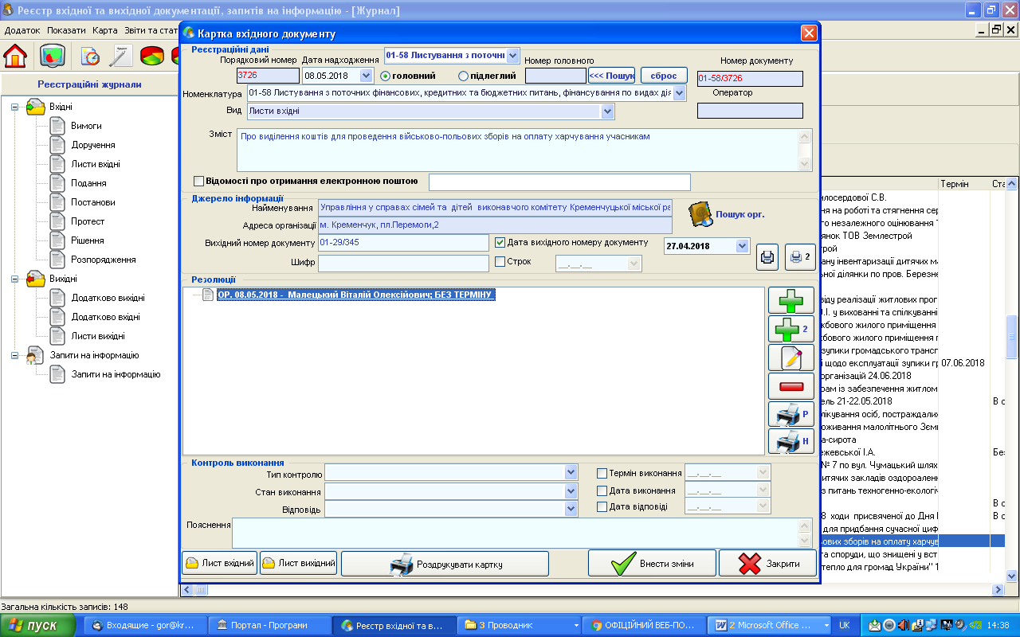

Інформаційне поле для резолюції керівника, який розглядатиме документ

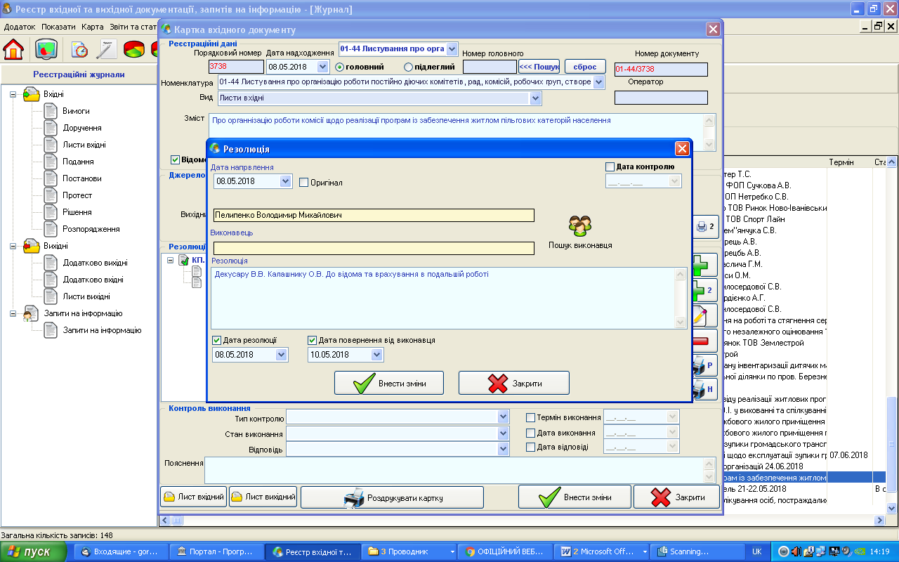

Інформаційне поле з резолюцією керівника

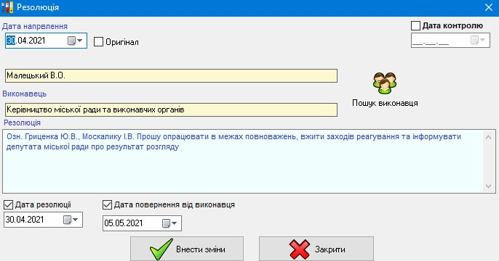

Інформаційне поле доповнене прізвищем виконавця, назвою структурного підрозділу, датою направлення документа виконавцеві,
терміном виконання документа

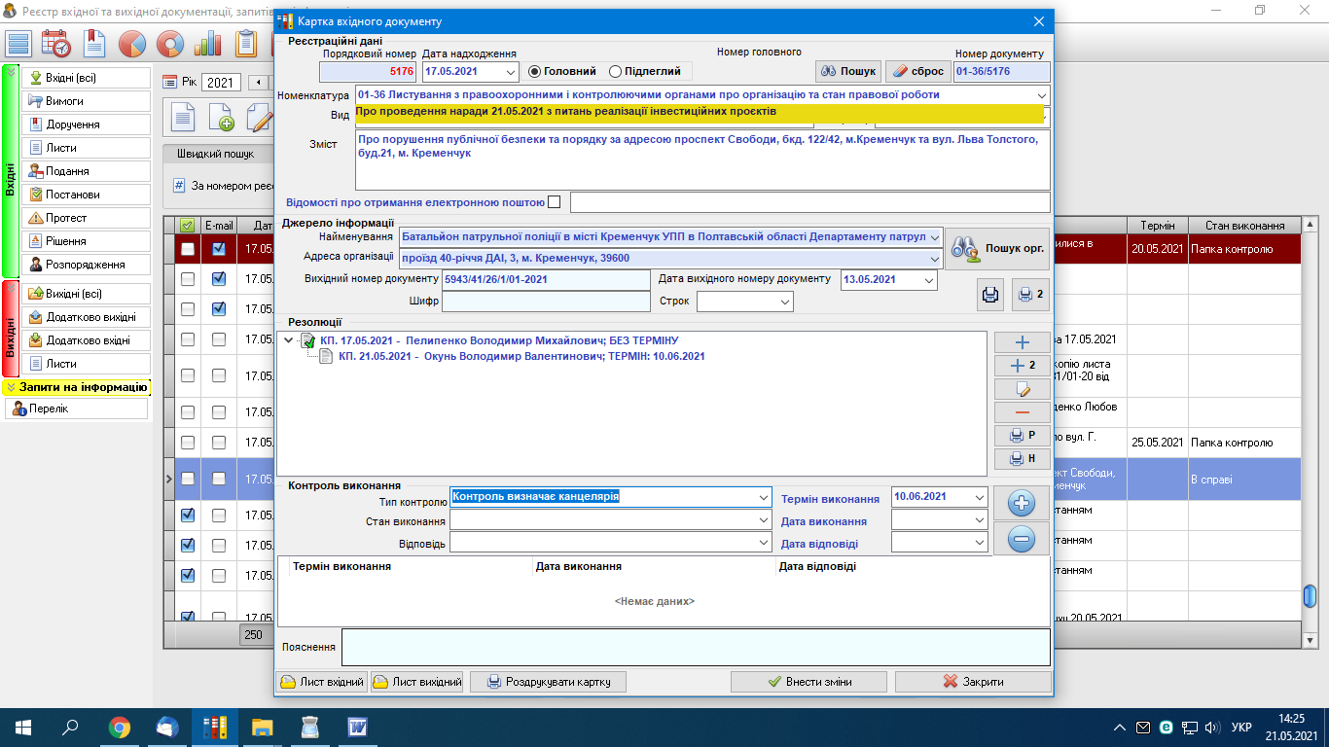

Реєстраційна електронна картка,
де візуально простежується маршрут документа

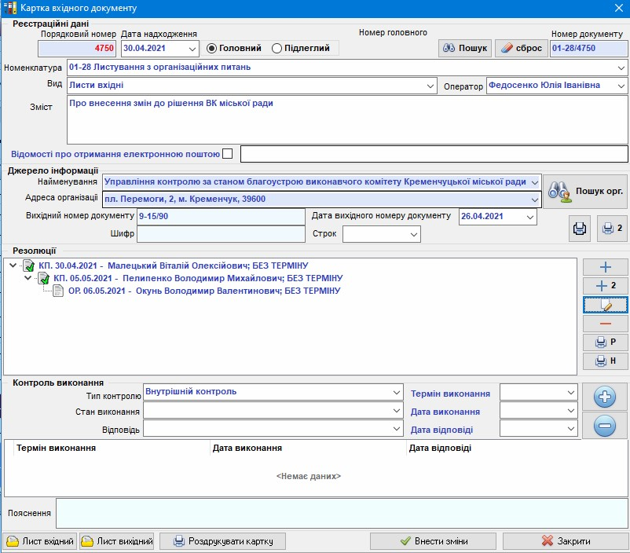

Інформаційне поле доповнене датою,
коли надійшла відповідь від структурного підрозділу

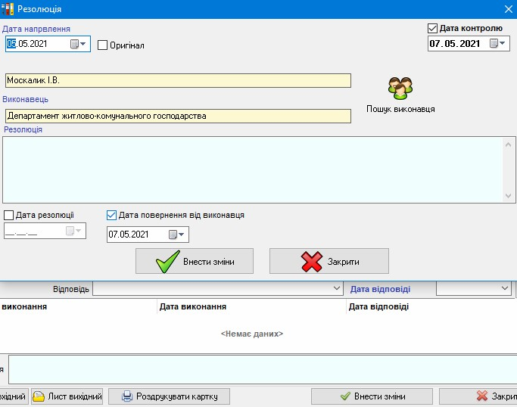

Реєстраційна електронна картка, де візуально простежується
маршрут документа і місце його збереження

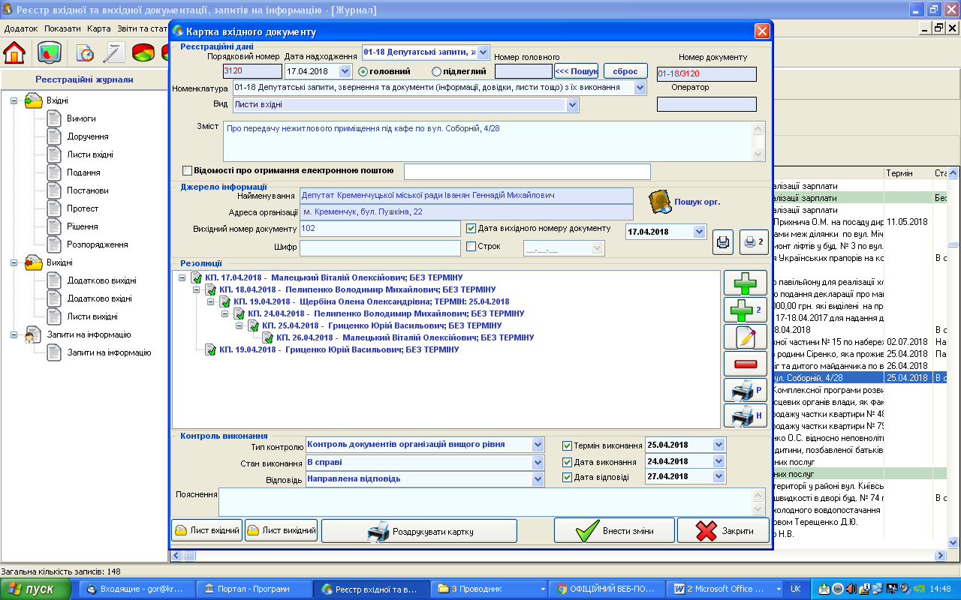

Додаток 50
до пункту 173

Електронна реєстраційно-контрольна картка вихідних документів

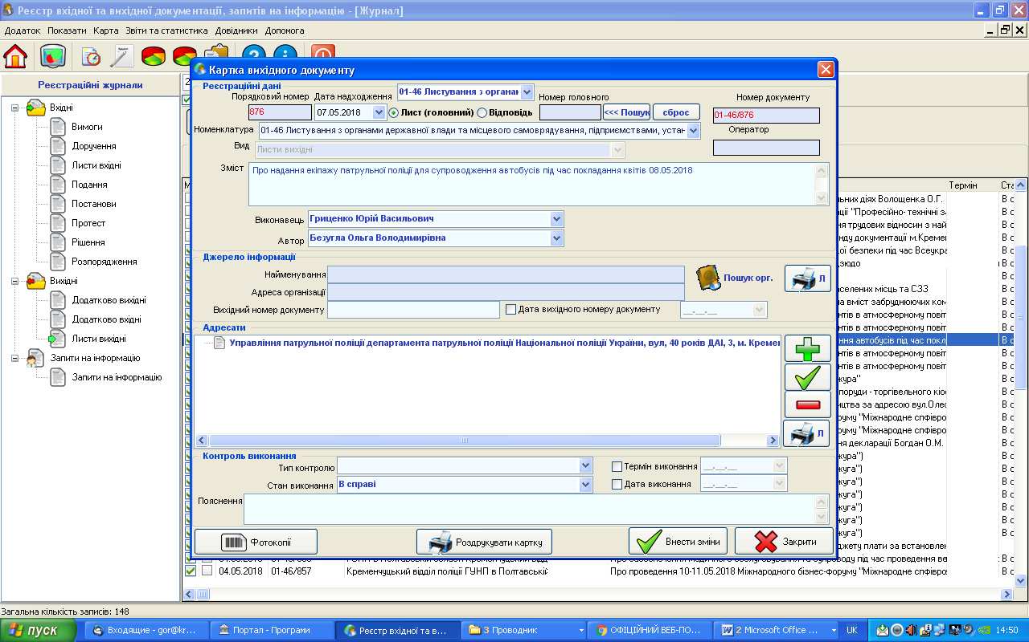

Додаток 51
до пункту 173

Електронна реєстраційно-контрольна картка
запитів на публічну інформацію

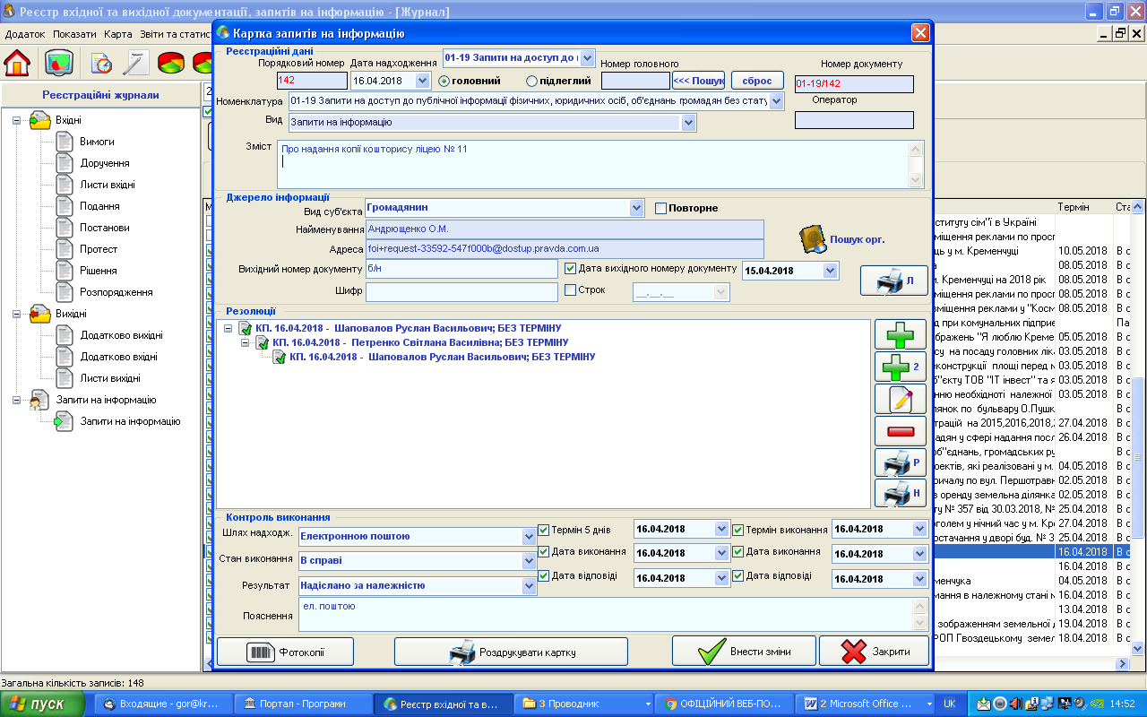

Додаток 52
до пункту 191

СТРОКИ
виконання основних документів
1. Акти Президента України – у разі, коли в акті Президента України строк виконання завдання не визначено, його виконання здійснюється протягом 30 календарних днів з дати набрання чинності цим актом.
2. Запит народного депутата України – не пізніше ніж у п’ятнадцятиденний строк з дня його надходження або в інший установлений Верховною Радою України строк. Запит депутата Верховної Ради Автономної Республіки Крим – у п’ятнадцятиденний строк, депутата місцевої ради – в установлений зазначеною Радою строк.
Якщо запит народного депутата України (депутата Верховної Ради Автономної Республіки Крим, депутата місцевої ради) з об’єктивних причин не може бути розглянуто в установлений строк, надсилається відповідно до закону письмове повідомлення суб’єктам внесення запиту.
3. Звернення народного депутата України (депутата Верховної Ради Автономної Республіки Крим, депутата місцевої ради) – протягом не більш як 10 днів з дня надходження.
У разі неможливості розгляду звернення народного депутата України (депутата Верховної Ради Автономної Республіки Крим, депутата місцевої ради) в установлений строк йому повідомляють про це офіційним листом із зазначенням причин продовження строку розгляду. Строк розгляду депутатського звернення з урахуванням строку продовження не може перевищувати 30 днів з моменту його надходження.
4. Рішення Кабінету Міністрів України щодо доопрацювання проєктів нормативно-правових актів – до 10 днів після розгляду проєкту акта на засіданні Кабінету Міністрів України (якщо не встановлено інший строк).
5. Постанови та висновки Колегії Рахункової палати – 15 днів з дня реєстрації документа в установі (якщо інший строк не встановлено у документі).
6. Погодження проєктів актів Кабінету Міністрів України установами, яким ці проєкти надіслано для розгляду, – у строк, установлений їх головними розробниками.
7. Відповідь на запит на інформацію має надаватись не пізніше п’яти робочих днів з дня отримання запиту розпорядником інформації відповідно до Положення про забезпечення доступу до публічної інформації у виконавчому комітеті Кременчуцької міської ради Кременчуцького району Полтавської області та інших виконавчих органах міської ради, від фізичної, юридичної особи, об’єднання громадян без статусу юридичної особи, крім суб’єктів владних повноважень (далі – запитувачі).
Якщо запит на інформацію стосується інформації, необхідної для захисту життя чи свободи особи, щодо стану довкілля, якості харчових продуктів і предметів побуту, аварій, катастроф, небезпечних природних явищ та інших надзвичайних подій, що сталися або можуть статись і загрожують безпеці громадян, відповідь має бути надана не пізніше 48 годин з дня отримання запиту. Клопотання про термінове опрацювання запиту має бути обґрунтованим.
У разі коли запит стосується великого обсягу інформації або потребує пошуку інформації серед значної кількості даних, розпорядник інформації може продовжити строк розгляду запиту до 20 робочих днів з обґрунтуванням такого продовження. Про продовження строку розпорядник інформації повідомляє запитувачу в письмовій формі не пізніше п’яти робочих днів з дня отримання запиту.
Відстрочення в задоволенні запиту на інформацію допускається в разі, коли запитувана інформація не може бути надана для ознайомлення в передбачені строки у разі настання обставин непереборної сили. Рішення про відстрочення доводиться до відома запитувача у письмовій формі з роз’ясненням порядку оскарження прийнятого рішення.
8. Відповідь на адвокатський запит має надаватись не пізніше п’яти робочих днів з дня їх отримання відповідно до Закону України «Про адвокатуру та адвокатську діяльність» у виконавчому комітеті Кременчуцької міської ради Кременчуцького району Полтавської області та інших виконавчих органах міської ради.
У разі якщо адвокатський запит стосується надання значного обсягу інформації або потребує пошуку інформації серед значної кількості даних, строк розгляду адвокатського запиту може бути продовжено до двадцяти робочих днів з обґрунтуванням причин такого продовження, про що адвокату письмово повідомляється не пізніше п’яти робочих днів з дня отримання адвокатського запиту.
У разі якщо задоволення адвокатського запиту передбачає виготовлення копій документів обсягом більш як десять сторінок, адвокат зобов’язаний відшкодувати фактичні витрати на копіювання та друк. Розмір таких витрат не може перевищувати граничні норми витрат на копіювання та друк, встановлені Кабінетом Міністрів України відповідно до Закону України «Про доступ до публічної інформації».
9. Звернення громадян – не більше одного місяця від дня їх надходження, а ті, які не потребують додаткового вивчення, – невідкладно, але не пізніше
15 днів від дня їх надходження.
Якщо у місячний строк вирішити порушені у зверненні питання неможливо, керівник установи або його заступник встановлюють необхідний строк для його розгляду, про що повідомляють особі, яка подала звернення. При цьому загальний строк вирішення питань, порушених у зверненні, не може перевищувати 45 днів.
10. Листи-доручення і листи-запити установ вищого рівня – до зазначеного в них строку.
11. Термін виконання звернень та запитів від юридичних осіб, окрім вказаних вище, складає 30 днів (якщо у резолюції керівника не вказано інакше).
У разі, якщо резолюція керівника містить наступне: «надати пропозиції», «підготувати проєкт рішення», «підготувати розпорядження», «підготувати копії документів» тощо, термін виконання документа складатиме 15 календар-них днів (якщо не зазначено інакше).
12. Виконавці документів за три робочі дні до завершення граничного терміну повинні надавати проєкти відповідей з наявними візами усіх виконавців.

Додаток 53
до пункту 209

ІНФОРМАЦІЯ
про виконання службових документів у департаментах, управліннях та відділах виконавчого комітету Кременчуцької міської ради
Кременчуцького району Полтавської області
станом на __________________ 20__ р.

Управління, відділ | Прізвище і посада виконавця | Реєстра-ційний № | Організація | Зміст | Термін | Прост-рочено днів
1 | 2 | 3 | 4 | 5 | 6 | 7
КП «Кремен-чукводоканал» | Петренко Сергій Іванович | 01-23/5822 | Депутат міської ради Степанко О.В. | Про надання інформації стосовно програми «Питна вода» | 23.05.2021 | 2

Начальник управління
по роботі з документами Олена ТКАЧЕНКО

Віталій Іванова 2 24 41

Додаток 54
до пункту 218

Верхній колонтитул документів

Виконавчий комітет Кременчуцької міської ради
Кременчуцького району Полтавської області
площа Перемоги, 2, м.Кременчук, 39600, тел.(0536) 74-37-75, тел.(0536) 74-39-87
Е-mail:gor@kremen.gov.ua, Web: www.kremen.gov.ua, Код ЄДРПОУ 04057287

Назва документа
(розмір 12 шрифт Times New Roman)
Оригінал: структурний підрозділ, який є виконавцем документа
(розмір 10 шрифт Times New Roman)

Текст - (розмір 14 шрифт Times New Roman)

Нижній колонтитул документів

_________________________________________________________________________________________
Виконавчий комітет Кременчуцької міської ради Кременчуцького району Полтавської області
Назва документа
Сторінка хх з хх
(розмір 10 шрифт Times New Roman)

Додаток 55
до пункту 221

Виконавчий комітет Кременчуцької міської ради
Кременчуцького району Полтавської області
площа Перемоги, 2, м.Кременчук, 39600, тел.(0536) 74-37-75, тел.(0536) 74-39-87
Е-mail:gor@kremen.gov.ua, Web: www.kremen.gov.ua, Код ЄДРПОУ 04057287
НОМЕНКЛАТУРА СПРАВ на ______ рік
________________________________________________________
(найменування
структурного підрозділу)
(розмір 12 шрифт Times New Roman)
Оригінал: найменування структурного підрозділу установи
(розмір 10 шрифт Times New Roman)

ЗАТВЕРДЖУЮ
Заступник міського голови
підпис Власне ім’я ПРІЗВИЩЕ
________________ 20____року
Індекс  cправи | Заголовок справи (тому, частини) | Кіль-  кість  справ (томів,  частин) | Строк зберіган-ня справи (то-му, частини) і номери статей за переліком | При-  мітка
1 | 2 | 3 | 4 | 5
_______________________________________________________
(назва розділу)

При складанні номенклатури справ використаний Перелік типових документів, що створюються під час діяльності державних органів та органів місцевого самоврядування, інших установ, підприємств та організацій, із зазначенням строків зберігання документів.
Список скорочень:
__________________________________
__________________________________
__________________________________

Найменування посади керівника
структурного підрозділу
підпис Власне ім’я ПРІЗВИЩЕ
________________ 20____року

Найменування посади особи,
відповідальної за діловодство
в структурному підрозділі
підпис Власне ім’я ПРІЗВИЩЕ
________________ 20____року

Підсумковий запис про категорії та кількість справ,
складених у ______ році у структурному підрозділі

За строками  зберігання | Разом | У тому числі
За строками  зберігання | Разом | таких, що переходять | з відміткою  «ЕПК»
Постійно
Тривалого (понад 10 років)
Тимчасового (до
10 років включно)
Усього

Найменування посади особи,
яка склала підсумковий запис
та відповідальна за діловодство
в структурному підрозділі
підпис Власне ім’я ПРІЗВИЩЕ
________________ 20____року

Підсумкові відомості передано до управління по роботі з документами виконавчого комітету Кременчуцької міської ради Кременчуцького району Полтавської області.

Найменування посади особи,
відповідальної за передачу
відомостей
підпис Власне ім’я ПРІЗВИЩЕ
________________ 20____року

Нижній колонтитул номенклатури справ структурного підрозділу
виконавчого комітету Кременчуцької міської ради
Кременчуцького району Полтавської області

_________________________________________________________________ Виконавчий комітет Кременчуцької міської ради Кременчуцького району Полтавської області
(розмір 10 шрифт Times New Roman)

НОМЕНКЛАТУРА СПРАВ на _________ рік
________________________________________________________
(найменування
структурного підрозділу)
(розмір 10 шрифт Times New Roman)
Сторінка __ з __

Додаток 56
до пункту 221

Виконавчий комітет Кременчуцької міської ради
Кременчуцького району Полтавської області
площа Перемоги, 2, м.Кременчук, 39600, тел.(0536) 74-37-75, тел.(0536) 74-39-87
Е-mail:gor@kremen.gov.ua, Web: www.kremen.gov.ua, Код ЄДРПОУ 04057287
НОМЕНКЛАТУРА СПРАВ на__________ рік
виконавчого комітету Кременчуцької міської ради
Кременчуцького району Полтавської області
(розмір 12 шрифт Times New Roman)
Оригінали: згідно з інструкцією з діловодства виконавчого комітету Кременчуцької міської ради
Кременчуцького району Полтавської області

ЗАТВЕРДЖУЮ
Заступник міського голови
підпис Власне ім’я ПРІЗВИЩЕ
________________ 20____року

Індекс  cправи | Заголовок справи (тому, частини) | Кіль-  кість  справ (томів,  частин) | Строк зберіган-ня справи (тому, частини) і номе-ри статей за пе-  реліком | При-  мітка
1 | 2 | 3 | 4 | 5
_______________________________________________________
(назва розділу)

Резерв
_______________________________________________________
(назва розділу)

Резерв
_______________________________________________________
(назва розділу)
Резерв
При складанні номенклатури справ використаний Перелік типових документів, що створюються під час діяльності державних органів та органів місцевого самоврядування, інших установ, підприємств та організацій, із зазначенням строків зберігання документів.
Список скорочень:
__________________________________
__________________________________
__________________________________

Найменування посади керівника
структурного підрозділу
підпис Власне ім’я ПРІЗВИЩЕ
________________ 20____року

Найменування посади керівника
структурного підрозділу
підпис Власне ім’я ПРІЗВИЩЕ
________________ 20____року

Найменування посади керівника
структурного підрозділу
підпис Власне ім’я ПРІЗВИЩЕ
________________ 20____року

СХВАЛЕНО  Протокол засідання експертної комісії виконавчого  комітету Кременчуцької міської ради  Кременчуцького району  Полтавської області | СХВАЛЕНО  Протокол засідання експертної комісії архівного відділу Кременчуцької міської ради Кременчуцького району Полтавської області | ПОГОДЖЕНО  Протокол засідання  експертно-перевірної  комісії Державного архіву Полтавської області
_________№ ________ | _______№ ________ | _______№ ________

Підсумковий запис про категорії та кількість справ,
складених у ______ році у виконавчому комітеті
Кременчуцької міської ради
Кременчуцького району Полтавської області

За строками  зберігання | Разом | У тому числі
За строками  зберігання | Разом | таких, що переходять | з відміткою  «ЕПК»
Постійно
Тривалого (понад 10 років)
Тимчасового (до
10 років включно)
Усього

Найменування посади особи,
яка склала підсумковий запис
підпис Власне ім’я ПРІЗВИЩЕ
________________ 20____року

Нижній колонтитул номенклатури справ
виконавчого комітету Кременчуцької міської ради
Кременчуцького району Полтавської області

_________________________________________________________________ Виконавчий комітет Кременчуцької міської ради Кременчуцького району Полтавської області
(розмір 10 шрифт Times New Roman)

НОМЕНКЛАТУРА СПРАВ на _________ рік
Сторінка __ з __

Додаток 57
до пункту 254

Виконавчий комітет  Кременчуцької міської ради  Кременчуцького району  Полтавської області | ЗАТВЕРДЖУЮ  Керуючий справами  виконкому міської ради  підпис Власне ім’я ПРІЗВИЩЕ  ______________ 20__року

АКТ
_____________ № ____________
місто Кременчук Полтавської області

про вилучення для знищення
документів, не внесених до
Національного архівного фонду

На підставі _____________________________________________________
(назва і вихідні дані
____________________________________________________________________
переліку документів із зазначенням строків їх зберігання
____________________________________________________________________ або типової (примірної) номенклатури справ)
вилучені для знищення як такі, що не мають культурної цінності та втратили практичне значення, документи фонду № ________________________________
(назва фонду)

№  з/п | Заголовок справи або груповий заголовок справ | Дата спра-ви або крайнідати справ | Номе-ри описів (но-мен-кла-тур) за рік (роки) | Індекс справи (тому,  частини) за номенклатурою або номер справи за описом | Кількість справ (томів, частин) | Строк зберіган-ня справи (тому, частини) і номери статей за перелі-ком | Приміт-  ки
1 | 2 | 3 | 4 | 5 | 6 | 7 | 8

Разом ______________________________ справ за ______________ роки.
(цифрами і словами)
Примітка________________________________________________________________________________________________________________________________________________________

Найменування посади особи, яка
проводила експертизу цінності
документів
підпис Власне ім’я ПРІЗВИЩЕ
__________________ 20___ року

У присутності:

Найменування посади керівника
структурного підрозділу або
найменування посади особи,
відповідальної за діловодство
в структурному підрозділі
підпис Власне ім’я ПРІЗВИЩЕ
__________________ 20___ року

Найменування посади керівника
структурного підрозділу або
найменування посади особи,
відповідальної за діловодство
в структурному підрозділі
підпис Власне ім’я ПРІЗВИЩЕ
__________________ 20___ року

Найменування посади керівника
структурного підрозділу або
найменування посади особи,
відповідальної за діловодство
в структурному підрозділі
(підпис) Власне ім’я ПРІЗВИЩЕ
__________________ 20___ року

Перевірка фінансово-господарської діяльності проведена Контрольно-ревізійним відділом в Полтавській області за період з _______________ р. та ______________ р., акт № _____ від ___________.

СХВАЛЕНО  Протокол засідання експертної комісії виконавчого комітету Кременчуцької міської ради  Кременчуцького району  Полтавської області | СХВАЛЕНО  Протокол засідання експертної комісії архівного відділу Кременчуцької міської ради Кременчуцького району Полтавської області | ПОГОДЖЕНО  Протокол засідання  експертно-перевірної  комісії Державного архіву Полтавської області
_________№ ________ | _______№ ________ | _______№ ________

Описи справ постійного (тривалого) зберігання за ______________ роки схвалено, а з кадрових питань (особового складу) погодженого з експертно-перевірною комісією _________________________________________________ (найменування державного архіву, архівного відділу)
(протокол від _________________ 20____ р. № ___________).

Документи в кількості ______________________________________ справ
(цифрами і словами)
вагою_________________кг здано в _____________________________________
(найменування установи)
на переробку за приймально-здавальною накладною від ____________ № _____
або знищено шляхом спалення.

Найменування посади особи,
яка здала (знищила) документи
підпис Власне ім’я ПРІЗВИЩЕ
__________________ 20___ року

Додаток 58
до пункту 258

Виконавчий комітет Кременчуцької міської ради
Кременчуцького району Полтавської області

Виконавчий комітет  Кременчуцької міської ради  Кременчуцького району  Полтавської області | ЗАТВЕРДЖУЮ  Керуючий справами  виконкому міської ради  підпис Власне ім’я ПРІЗВИЩЕ  ______________ 20__року

Фонд № ______
ОПИС № ______

№  з/п | Індекс справи | Заголовок справи (тому, частини) | Крайні дати документів справи (тому, частини) | Кількість аркушів у справі (томі, частині) | Строк зберігання справи (тому, частини) і номери статей за переліком* | Примітки
1 | 2 | 3 | 4 | 5 | 6 | 7
_______________________________________________________
(назва структурного підрозділу)

______________________________________________________
(назва структурного підрозділу)

До опису внесено _______________________________________________ справ
(цифрами і словами)
з № _____________ по №____________, у тому числі:

літерні номери ______________________, пропущені номери _______________
Найменування посади
укладача опису
підпис Власне ім’я ПРІЗВИЩЕ
_________________20____року

ПОГОДЖЕНО
Найменування посади керівника
структурного підрозділу, документи
якого в опис внесені
підпис Власне ім’я ПРІЗВИЩЕ
_________________20____року

Найменування посади керівника
структурного підрозділу, документи
якого в опис внесені
підпис Власне ім’я ПРІЗВИЩЕ
_________________20____року

СХВАЛЕНО  Протокол засідання експертної комісії виконавчого комітету Кременчуцької міської ради  Кременчуцького району  Полтавської області | СХВАЛЕНО  Протокол засідання експертної комісії архівного відділу Кременчуцької міської ради Кременчуцького району Полтавської області | СХВАЛЕНО  Протокол засідання  експертно-перевірної  комісії Державного архіву Полтавської області
_________№ ________ | _______№ ________ | _______№ ________

Додаток 59
до пункту 268
Код архівної установи _______
Код установи ________

_________________________________
_________________________________
_________________________________

5 | (найменування державної архівної установи, архівного відділу міської ради)
50
(найменування установи та структурного підрозділу)
15
(заголовок справи)

(крайні дати документів справи)

 |  |  |  |  | На ____ арк.
 |  |  |  |  | Зберігати
 | 60
20
230

